# Bài 19: Vị trí địa lí, điều kiện tự nhiên và dân cư, xã hội Liên Bang Nga

*Chỉ 400k mua trọn bộ Giáo án Địa lí 11 Cánh diều bản PPT trình bày đẹp mắt (Chỉ 50k cho 1 bài giảng bất kì):*  
**B1:** Gửi phí vào tài khoản **0711000255837 - NGUYEN THANH TUYEN -** Ngân hàng Vietcombank **(QR)**  
**B2:** Nhắn tin tới zalo **Vietjack Official - nhấn vào đây** để thông báo và nhận giáo án.  
Xem thử tài liệu tại đây: **Link tài liệu**  
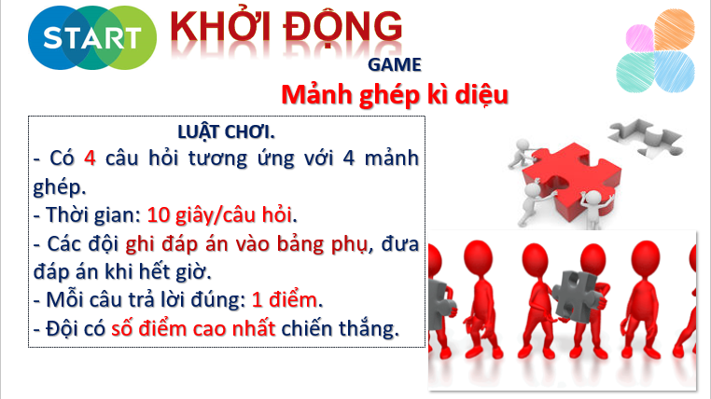  
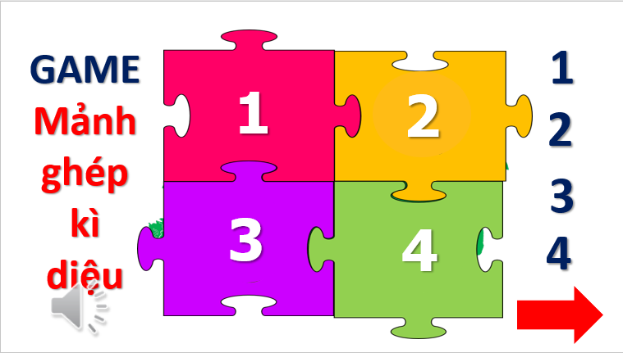  
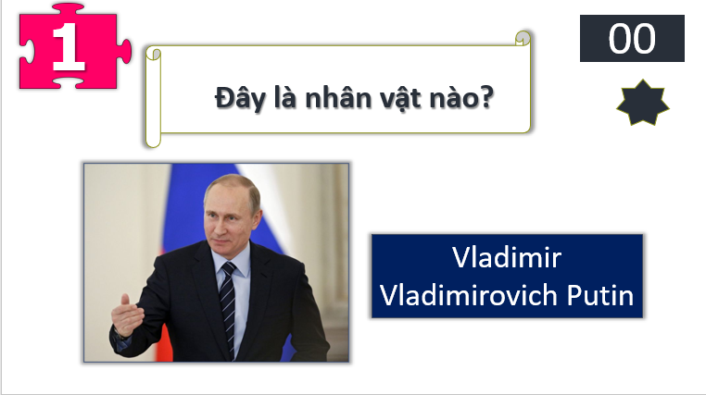  
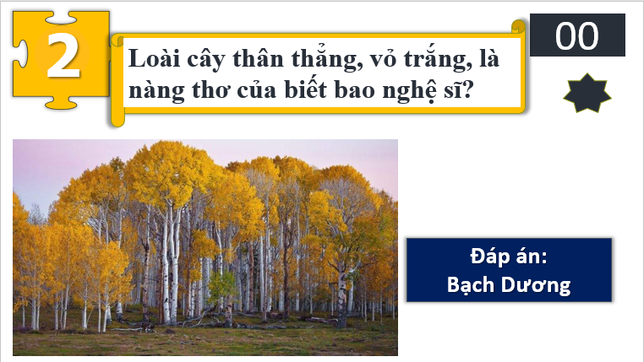  
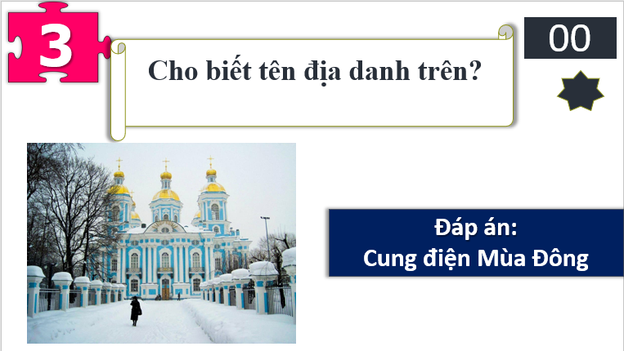  
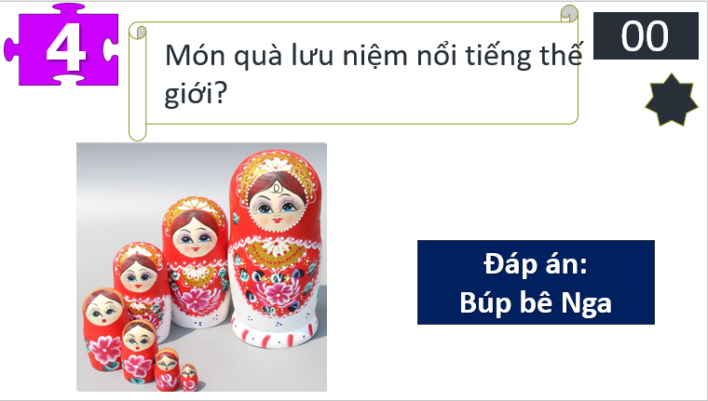  
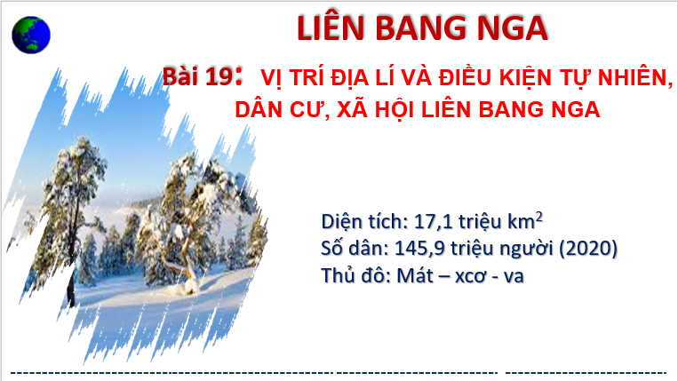  
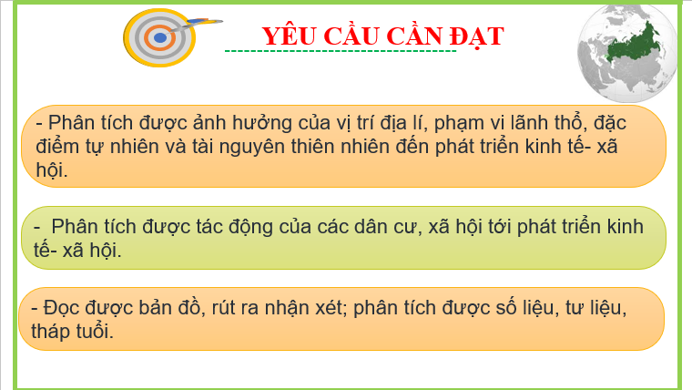  
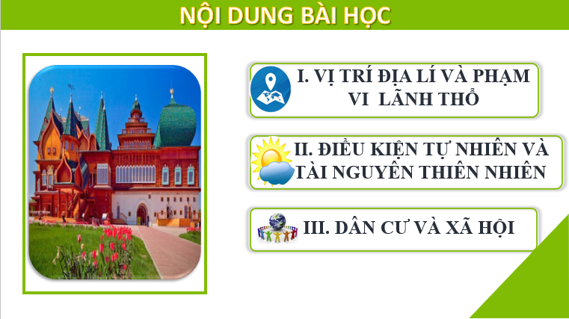  
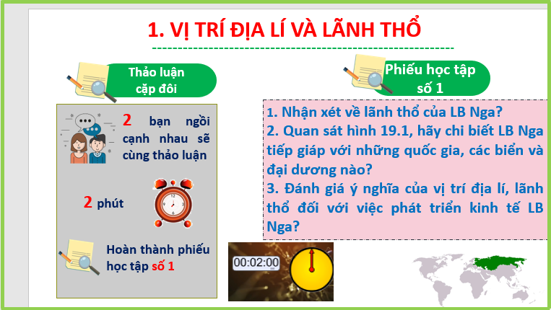  
............................................  
............................................  
............................................  
**Giáo án Địa lí 11 Bài 19 (Cánh diều): Vị trí địa lí và điều kiện tự nhiên, dân cư, xã hội Liên Bang Nga**  
**I. MỤC TIÊU**  
**1. Năng lực:**  
**- Năng lực địa lí:**  
+ Năng lực nhận thức khoa học địa lí:  
- Biết được vị trí địa lí, phạm vi lãnh thổ Liên bang Nga.  
- Trình bày được đặc điểm tự nhiên, tài nguyên thiên nhiên và phân tích được thuận lợi, khó khăn về tự nhiên đối với sự phát triển kinh tế.  
- Phân tích được đặc điểm dân cư và ảnh hưởng của chúng tới kinh tế  
+ Năng lực tìm hiểu địa lí: Phân tích được bản đồ tự nhiên, tháp dân số Liên Bang Nga  
+ Năng lực vận dụng kiến thức, kĩ năng địa lí: sưu tầm các thành tựu trong lĩnh vực giáo dục, văn hóa và khoa học kĩ thuật của Liên Bang Nga  
**- Năng lực chung:**  
+ Tự chủ và tự học: thông qua các hoạt động học tập như thu thập thông tin và trình bày báo cáo địa lí; vận dụng kiến thức để giải quyết các vấn đề thực tế.  
+ Giao tiếp và hợp tác: thông qua thông qua các hoạt động nhóm.  
+ Giải quyết vấn đề và sáng tạo: thông qua các hoạt động phát hiện, giải quyết vấn đề thực tiễn liên quan đến khí hậu.  
**2. Phẩm chất**  
- Chăm chỉ: tích cực tìm thông tin và hứng thú với việc học, nghiên cứu các hình vẽ, bản đồ, lược đồ .  
- Trách nhiệm: hoàn thành tốt các nhiệm vụ học tập bản thân được phân công khi làm việc nhóm, làm bài tập luyện tập, vận dụng.  
**II. CHUẨN BỊ CỦA GV VÀ HS**  
**1. Chuẩn bị của GV**  
- Bản đồ địa lí tự nhiên Liên Bang Nga, Bản đồ phân bố dân cư Liên Bang Nga  
- Máy tính, bài giảng Powerpoint.  
- Phiếu học tập.  
- Rubric đánh giá hoạt động nhóm.  
- Giấy A0, A1.  
- Bút dạ, bút màu, …  
2. Chuẩn bị của HS  
- Sách giáo khoa địa lí 11.  
- Đồ dùng học tập.  
- Giấy note.  
- Thiết bị điện tử có kết nối Internet: Máy tính laptop, điện thoại, … (nếu có).  
**III. CÁC HOẠT ĐỘNG DẠY HỌC**  
1. HOẠT ĐỘNG 1: MỞ ĐẦU  
a. Mục tiêu  
- Giới thiệu được những nét khái quát về Liên bang Nga.  
- HS nhận biết ra Liên bang Nga qua một số hình ảnh tiêu biểu.  
b. Tiến trình hoạt động  
**- Bước 1: GV nêu câu hỏi định hướng:**  
Những hình ảnh sau cho các em biết đó là nước nào?  
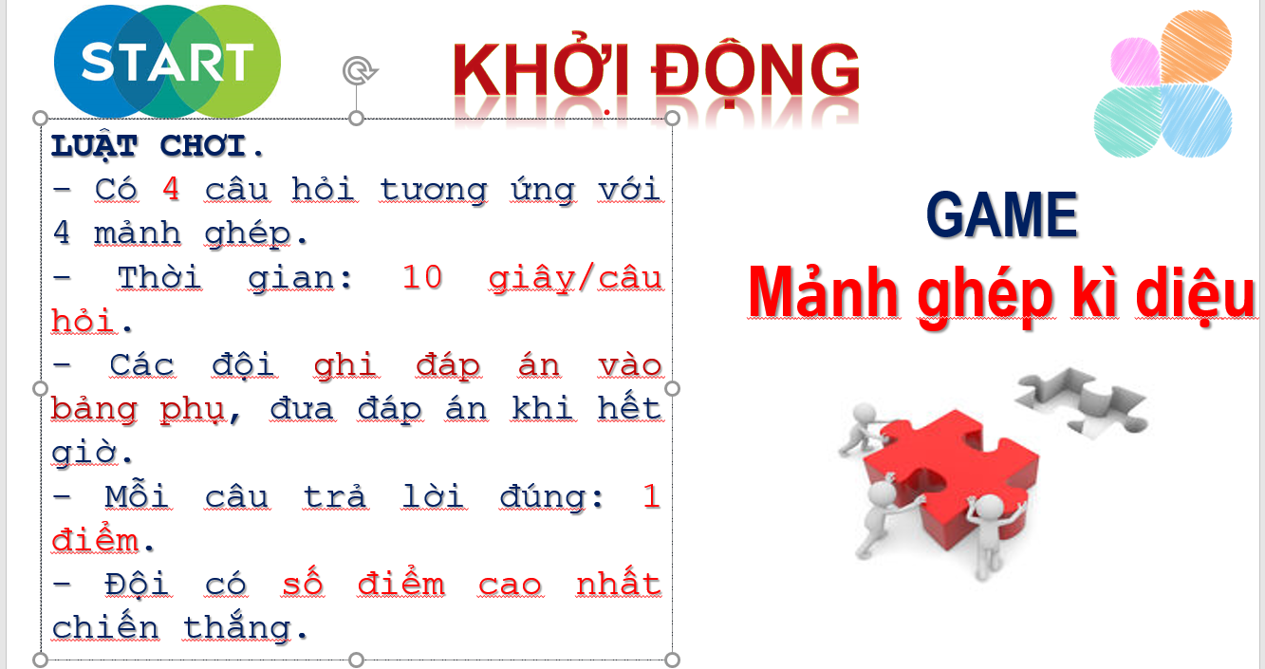  
**- Bước 2: HS thực hiện nhiệm vụ:** HS quan sát hình ảnh, thực hiện nhiệm vụ dưới sự hướng dẫn của GV.  
................................  
................................  
................................  
Xem trước và mua tài liệu:  
Link tài liệu (PPT)  
Link tài liệu (word)